Министерство образования Республики Беларусь
Учреждение образования
БЕЛОРУССКИЙ ГОСУДАРСТВЕННЫЙ УНИВЕРСИТЕТ
ИНФОРМАТИКИ И РАДИОЭЛЕКТРОНИКИ

Факультет компьютерных систем и сетей
Кафедра программного обеспечения информационных технологий
Дисциплина: Основы алгоритмизации и программирования (ОАиП)

ОТЧЕТ
по разминочной работе

Тема работы: Длинная арифметика. Сложение

Выполнил
студент: гр. 551004 Довыдёнок М.А.
Проверил: Фадеева Е.П.

Минск 2015

Содержание
1 Постановка задачи 4
2 Структура данных 5
Приложение А 6
Приложение Б 10

Постановка задачи
Есть 2 целых числа, найти сумму этих чисел, зная, что в них не более 50 цифр.

Есть 2 целых числа в системе счисления osn, найти сумму этих чисел, зная, что в них не более 50 цифр. Osn в промежутке от 2 до 20.

Структура данных
Таблица 1 – Используемые переменные
Элементы данных | Рекомендуемый тип | Назначение
A | array [1..50] of integer | Первой слагаемое
B | array [1..50] of integer | Второе слагаемое
C | array [0..50] of integer | Результат
str | string | Строка для ввода
i | integer | Параметр цикла
lena | integer | Длинна первого числа
lenb | integer | Длинна второго числа
temp | integer | Буферная переменная
max | integer | Разница между lena и lenb
osn | integer | Основание системы счисления
flag | boolean | Флаг исключений

Приложение А
(обязательное)
Исходный код программы

Program R41Add;
{$APPTYPE CONSOLE}
{$I-}

uses
Windows;

var
a, b: array [1..50] of integer;
c: array [0..50] of integer;
str: ansistring;
i, lena, lenb, temp, max, osn: integer;
flag: boolean;

const n = 50;

begin
SetConsoleCP(1251); //Русский текст
SetConsoleOutputCP(1251); // в консоли

{ Ввод данных, цикл проходит хотя бы 1 раз }
repeat
{ Обнуление массивов и установка большой длинны строк }
lena:=n+1;
lenb:=n+1;
for i:=1 to n do
begin
a[i]:=0;
b[i]:=0;
end;

{ Ввод системы счисления }
writeln('Введите данные:');
write('Система счисления: ');
repeat
readln(osn);
{ Допустимы системы счисления от 2 до 20 }
if (osn>20) or (osn<2) then
flag:=false
else
flag:=true;
if not flag then
write('Введите систему счисления (от 2 до 20): ');
until flag=true;

{ Ввод строки A }
{ Проверка на подходящую длинну и недопустимые символы }
while lena>50 do
begin
write('Введите A: ');
readln(str);
{ Вычисление длинны числа A }
lena:=length(str);
{ Если строка A длиннее N символов }
{ Вывод исключения }
if lena>n then
writeln('Число не может иметь более ', n,
'знаков');
for i:=1 to lena do
{ Проверка на недопустимые символы }
if ord(str[i])-48<0 then
flag:=false;
end;

{ Перевод в формат массива }
{ Перевод символов A-J в десятичный вид }
{ Проверка подходят ли символы к системе счисления }
for i:=lena downto 1 do
begin
a[n-lena+i]:=ord(str[i])-48; //Перевод цифр 0-9
{ Перевод символов A+ }
{ Исключение для символов с кодами 48-64 }
if a[n-lena+i]>9 then
if a[n-lena+i]<17 then
flag:=false
else
dec(a[n-lena+i], 7);
if (a[n-lena+i]>osn-1) or (a[n-lena+i]<0) then
flag:=false;
end;

{ Ввод строки B }
{ Проверка на подходящую длинну и недопустимые символы }
while (lenb>n) and flag do
begin
write('Введите B: ');
readln(str);
lenb:=length(str);
if lenb>n then
writeln('Число не может иметь более n знаков');
for i:=1 to lenb do
if ord(str[i])-48<0 then
flag:=false;
end;

{ Перевод в формат массива }
{ Перевод символов A-J в десятичный вид }
{ Проверка подходят ли символы к системе счисления }
for i:=lenb downto 1 do
begin
b[n-lenb+i]:=ord(str[i])-48;
if b[n-lenb+i]>9 then
if b[n-lenb+i]<17 then
flag:=false
else
dec(b[n-lenb+i], 7);
if (b[n-lenb+i]>osn-1) then
flag:=false;
end;

{ Вывод исключения }
if flag=false then
writeln('Недопустимые для данной системы
счисления знаки');
until flag=true;

temp:=0;

{ Подсчёт суммы соответствующих элементов массива }
{ Перенос в следующий разряд }
for i:=n downto 1 do
begin
c[i]:=temp+a[i]+b[i];
if c[i]>osn-1 then
begin
dec(c[i], osn);
temp:=1;
end
else
temp:=0;
end;

{ Вычисление максимальной длины строки }
{ Если длина двух строк равна нулю, то max:=1 }
max:=lena;
if lenb>max then
max:=lenb;
if max=0 then
max:=1;

{ Блок вывода + символы A-J }
writeln('Вывод:');
write('A: ');
for i:=n-max+1 to n do
begin
if a[i]>9 then
write(chr(a[i]+55))
else
write(a[i]);
end;
writeln;

write('B: ');
for i:=n-max+1 to n do
begin
if b[i]>9 then
write(chr(b[i]+55))
else
write(b[i]);
end;
writeln;

write('Результат: ');
{ Выводим на 1 символ в ответе больше }
{ Если мы переносили в новый разряд }
if c[n-max]>0 then
temp:=n
else
begin
temp:=n+1;
write(' ');
end;
for i:=temp-max to n do
begin
if c[i]>9 then
write(chr(c[i]+55))
else
write(c[i]);
end;

readln;
end.

Приложение Б
(обязательное)
Тестовые наборы

Тест 1

Тестовая ситуация: Позитивный тест
Исходные данные: Система счисления: 10
A: 125
B: 984
Ожидаемый результат: Результат: 1109
Полученный результат: Рисунок 1 – «Тест 1»

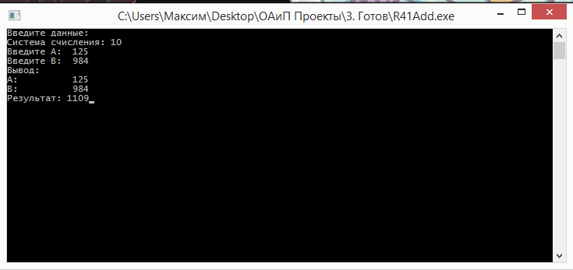

Рисунок 1 – Тест 1

Тест 2

Тестовая ситуация:
Проверка некоректного ввода системы счисления
Исходные данные: Система счисления: 1, 21, a
Ожидаемый результат: Введите систему счисления (от 2 до 20):
Полученный результат: Рисунок 2 – «Тест 2»

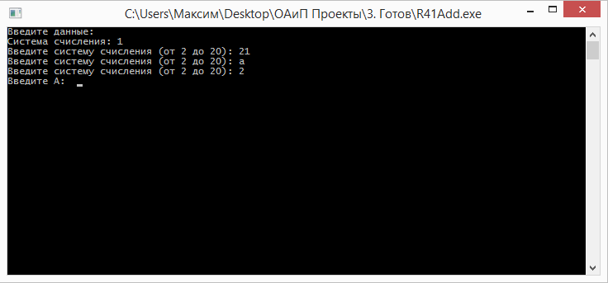

Рисунок 2 – Тест 2

Тест 3

Тестовая ситуация: Позитивный тест двоичной СС
Исходные данные: Система счисления: 2
A: 101
B: 10
Ожидаемый результат: Результат: 111
Полученный результат: Рисунок 3 – «Тест 3»

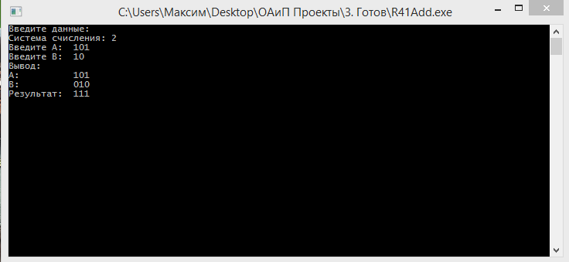

Рисунок 3 – Тест 3
Тест 4

Тестовая ситуация: Проверка различных недопустимых знаков (, - .)
Исходные данные: Система счисления: 10
A: -12, 0,5, 0.5, 1111111111111111111111111111111
Ожидаемый результат: Повтор ввода
Полученный результат: Рисунок 4 – «Тест 4»

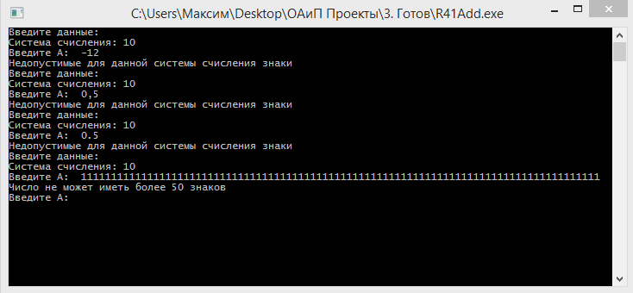

Рисунок 4 – Тест 4

Тест 5

Тестовая ситуация: Проверка вывода шестанадцатеричного решения
Исходные данные: Система счисления: 16
A: AB
B: BA074
Ожидаемый результат: Результат: BA11F
Полученный результат: Рисунок 5 – «Тест 5»

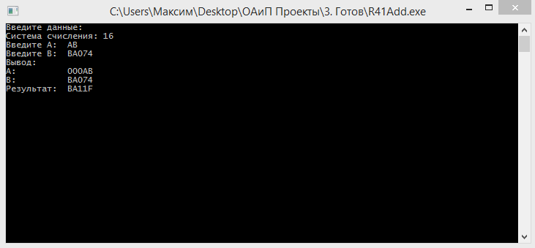

Рисунок 5 – Тест 5

